- Прототип задания 21 (№ 324471)

Решите неравенство 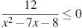.
- Прототип задания 21 (№ 324473)

Решите неравенство 

